Zarządzenie nr 3/2022-23
Dziekana Instytutu Psychologii
Staropolskiej Akademii Nauk Stosowanych w Kielcach
z dnia 1 października 2022 r.

w sprawie: określenia składu osobowego Instytutowego Zespołu ds. Jakości Kształcenia

Na podstawie Statutu oraz Regulaminu organizacyjnego Staropolskiej Akademii Nauk Stosowanych w Kielcach zarządza się, co następuje:

§ 1

Określa się skład osobowy Instytutowego Zespołu ds. Jakości Kształcenia (Instytutu Psychologii).

§2

Zakres odpowiedzialności Instytutowego Zespołu ds. Jakości Kształcenia określa Wewnętrzny System Zapewnienia Jakości Kształcenia Staropolskiej Akademii Nauk Stosowanych w Kielcach.

§3

Zarządzenie wchodzi w życie z dniem 1 października 2022 r.

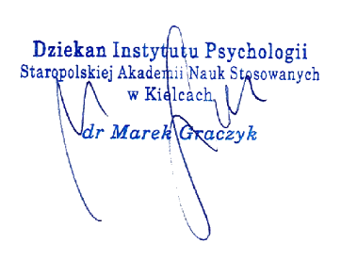

Załącznik do Zarządzenia Dziekana Instytutu Psychologii nr 3/2022-23
Staropolskiej Akademii Nauk Stosowanych w Kielcach z dnia 1 października 2022 r.

SKŁAD OSOBOWY INSTYTUTOWEGO ZESPOŁU DS. JAKOŚCI KSZTAŁCENIA STANOWIĄ:

Przewodnicząca:
mgr Paulina Jarosz

Członkowie:
dr Marek Graczyk
dr Iwona Gryniuk-Toruń
mgr Anna Krystowska
mgr Anna Pilkiewicz
dr Stanisław Wójtowicz
Monika Bieniek (przewodniczący samorządu studenckiego, studentka IP)
Michał Strzałka (przewodniczący koła naukowego, student IP)

